Stichting Oost-Europa Boskoop

Nieuwsbrief

Jaargang 26, nummer 1 Mei 2018

Op 3 november 2017, tijdens ons 25 jarig jubileum, hebt u voor het laatst ons jaarlijkse Bulletin ontvangen. Het bestuur heeft toen besloten om u wat vaker per jaar te informeren over onze activiteiten en de situatie in Roemenië in de vorm van een nieuwsbrief.

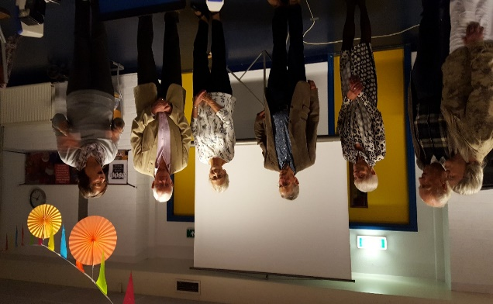
Op deze jubileumdag mochten we ruim 90 (oud)vrijwilligers, donateurs, sponsoren en belangstellenden ontvangen, verdeeld over de middag en de avond. ’s Middags zijn herinneringen opgehaald, fotoboeken ingezien, film van het ‘After School’ programma bekeken, genoten van een koud buffet. Wethouder dhr. van Velzen was aanwezig om de vrijwilligers te complimenteren. Velen zijn al jaren lid van de SOEB en enkelen werden extra in het zonnetje gezet. Een sponsor heeft voor een cadeautje gezorgd. Alle vrijwilligers kregen een stenen z.g. ‘vriendenkring’. Heel symbolisch voor ons werk.
In de avond hebben we, door middel van een presentatie, ook vooruit gekeken. Belicht werd, dat het dagelijkse leven in Roemenië nog heel onzeker is. Dit geldt zeker voor de mensen die moeten leven van een uitkering of pensioen. Als je dan ook nog ziek wordt of oud bent en verpleging nodig hebt, dan heb je een probleem. Caritas en de diaconieën van de kerken in Oșorhei willen dan hulp bieden, maar zijn veelal geheel of gedeeltelijk afhankelijk van geld en goederen uit het buitenland. Met ons ambitieuze project ‘Thuisverpleging’, het financieel ondersteunen van een extra verpleegkundige en verzorgende, willen wij in samenwerking met Caritas deze grote kwetsbare groep gaan helpen.

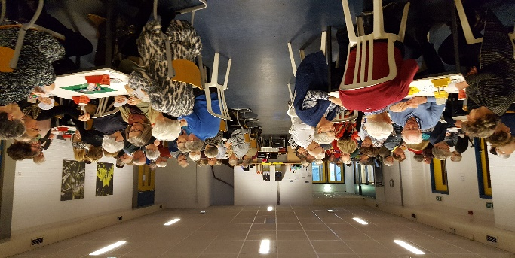
Na dit jubileum hebben de vrijwilligers dan ook niet stil gezeten. Op de zaterdag van de intocht van Sinterklaas hebben we, door Bakker Fijn gebakken oliebollen verkocht. Tijdens de Ideële Doelenmarkt stond onze kraam vol met Roemeense en eigen gemaakte producten. Op 13 januari was weer de jaarlijkse benefiet Bridgedrive. Er zijn fondsen aangeschreven en we mochten ook grotere bedragen van donateurs ontvangen. Al deze opbrengsten kwamen ten goede aan het project Thuisverpleging. Inmiddels hebben wij het benodigde bedrag van €12.000,- voor het eerste jaar bij elkaar. Alle gevers heel hartelijk dank!

Bezoeken aan Roemenië
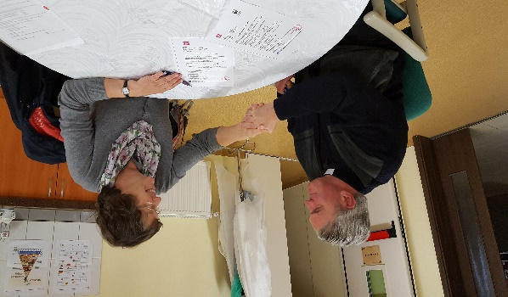
In december zijn Francien en Bert van Bruggen en Piet en Ria Beukenkamp in Roemenië geweest. Tijdens dit bezoek is het contract voor het project ‘Thuisverpleging’ getekend met de directeur van Caritas. Op het moment dat wij er waren liep een sollicitante mee met de verpleegkundigen van Caritas om te kijken of dit een baan voor haar is. In Roemenië is geen opleiding tot wijkverpleegkundige. De meeste afgestudeerde verpleegkundigen gaan in een ziekenhuis werken of naar het buitenland waar ze meer kunnen verdienen. Ook hebben we gezien dat alle medische en verpleegkundige zaken die wij nu brengen (meer dan 200 dozen in het laatste transport) ook heel hard nodig zijn. Zonder dit kunnen de verpleegkundigen, voor de meestal arme mensen die zij verplegen, niet veel betekenen. We hebben meegeholpen om de maandelijkse aanvragen voor 7 posten klaar te maken.

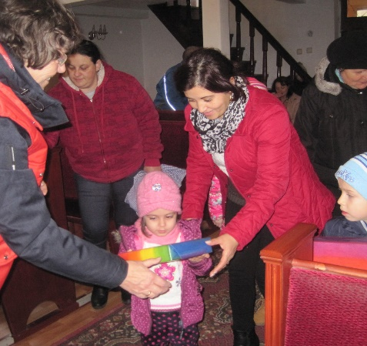
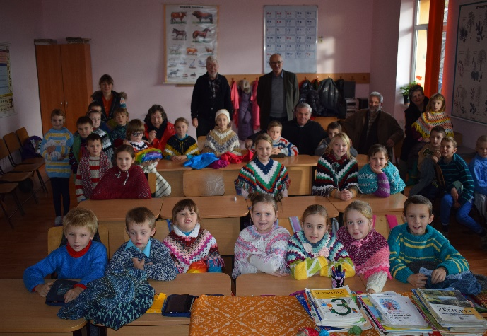
Een hoogtepunt is elkaar jaar het uitdelen van 300 gebreide kindertruien, poncho’s, mutsen en sjaals. Ook hadden we 100 cadeautjes bij ons, o.a. gekregen van de Kinderwoorddienst van de Petrus en Pauluskerk in Reeuwijk, de speelgoedbeurs in Waddinxveen en van particulieren. De laatste 3 jaar doen we deze uitdeling op scholen in kleine dorpen in achterstand gebieden. Deze scholen worden voorgedragen door pastoor Joszef Rajna van Oșorhei. Enkele heel kleine schooltjes waren bij elkaar gekomen in een kerk. Wat een feest al die blijde gezichten. Overal werden we onthaald door zang, een sketch en lekkernijen. Daarnaast ondervinden wij ook iedere keer weer overal grote dankbaarheid voor alles wat hier in Boskoop voor de mensen in Roemenië wordt gedaan.
Elke keer als wij in Roemenië zijn bezoeken wij de 4 verpleeg- en verzorgingshuizen. Vaak hebben wij ook wel iets te overhandigen. In december was dat hobbymateriaal om kaarten te maken. Ook hadden we veel gebreide lapjes gekregen van de breiclub in Floravita. In één van de verzorgingshuizen is een groepje dames die het leuk vindt deze in elkaar te zetten. Voor een ander huis hadden wij een klok meegenomen voor de “Boskoopse” woonkamer. Voor de verpleegafdelingen nemen we washandjes, ondergoed, tricot pyjama’s, lakens en dekbedhoezen mee.

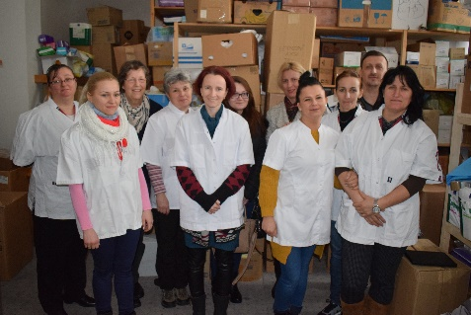
In maart 2018 hebben Piet en Ria Beukenkamp weer een bezoek aan Roemenië gebracht. Ria heeft zich bezig gehouden met de Thuiszorg van Caritas. Zij is met de nieuwe verpleegkundige, die 1 januari is gestart, de wijk in gegaan om patiënten te bezoeken. Zij spreekt een beetje Engels en met handen en voeten kom je samen een eind. Zij is ingewerkt door één van de verpleegkundige die in Boskoop stage heeft gelopen. Het is heel mooi om te zien dat het geleerde nog steeds in praktijk wordt gebracht en ook is overgedragen aan deze nieuwe verpleegkundige. Zij werken niet altijd in makkelijke omstandigheden, kleine woningen, niet altijd hygiënisch. Hier is geen Arbowet waaraan voldaan moet worden. Maar wel veel liefde en aandacht. Het is schrijnend om te zien dat met name patiënten die bijvoorbeeld in verband met een beroerte in het ziekenhuis hebben gelegen, met grote doorligwonden naar huis komen. In de ziekenhuizen moet de familie voor de patiënt zorgen. De verpleegkundigen zijn er voor de technische zaken zoals injecties, infusen en medicatie. De moderne middelen voor wondverzorging kennen zij in het ziekenhuis niet. Ook anti-doorligmatrassen zijn in ziekenhuizen nog nauwelijks te vinden.
Gelukkig kunnen de verpleegkundigen van Caritas hier wel over beschikken. Ria verzamelt heel veel via haar collega’s. Tijdens dit bezoek heeft zij weer aan alle verpleegkundigen van de 7 thuiszorgposten uitleg kunnen geven. Dankzij een aanwezige tolk is hier in de krant ook aandacht aan besteed.

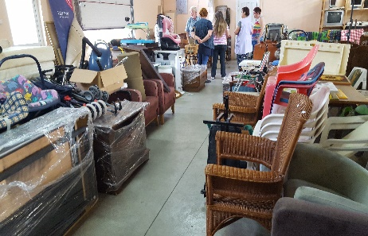
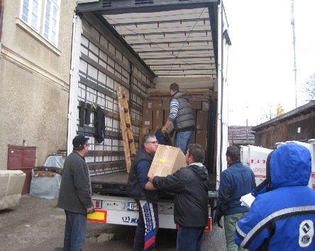
Piet heeft gesprekken gevoerd met de manager die verantwoordelijk is voor de opslag en verdeling van de goederen uit het buitenland. In december waren we net aanwezig toen ons transport arriveerde. Dan is het goed om te zien hoe alles verwerkt wordt. In een transport uit Boskoop zitten spullen met verschillende bestemmingen. Voor stichting Aria worden ook dozen meegenomen die voor hun projecten bestemd zijn. Verder gaat er elke keer 7m3 kleding mee voor de kerken in Oșorhei. Daarnaast nog medische materialen voor het depot van de thuiszorg in Oșorhei. Dan nog zeker een halve vrachtwagen vol bestemd voor de kringloopwinkel van Caritas. Alle dozen en meubels zijn voorzien van verschillende kleuren stickers waarvan vooraf gemeld is wat waar naar toe moet. Ook brengen we altijd een bezoek aan de kringloopwinkel. Deze winkel is heel belangrijk voor Caritas. Met de opbrengst kan onder andere de 4 verpleeg- en verzorgingshuizen en de thuiszorg gedeeltelijk gefinancierd worden. Maar ook belangrijk voor de waardigheid van de mensen met een heel kleine portemonnee.

Transporten van uit Boskoop
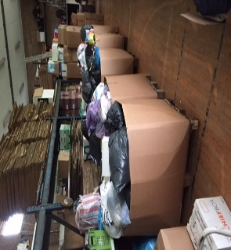
In december, februari en maart zijn 3 vrachtwagens van 100m3 geladen. In mei hopen we weer een transport te laden. Onze opslag is bomvol. Veel mensen weten ons te vinden op de maandagochtend van 9-12 uur en de laatste zaterdag van de maand bij de bestelauto achter de Loods. De uren sorteren, inpakken, wegen, labelen en inladen zijn niet te tellen. Er is heel veel werk verricht door de vrijwilligers. Graag willen wij onze groep uitbreiden met enkele vrijwilligers. Wilt u ons ook komen helpen op maandagochtend van 9-12 uur met sorteren van kleding, inpakken van servies en huisraad of het verzendklaar maken? Kom vrijblijvend langs bij de gymzaal aan de von Sieboldstraat! Ook als u maar enkele keren kunt, bent u van harte welkom!

Toekomst van onze opslagruimte
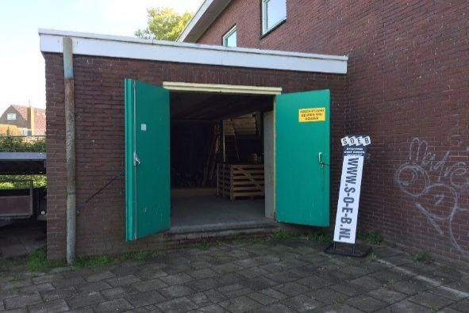
In april is een gesprek geweest met de gemeente Alphen aan den Rijn. Na 31 december 2018 is het onzeker hoe lang we nog gebruik kunnen maken van de opslagruimte in de gymzaal aan de von Sieboldstraat. De gemeente heeft verteld dat zij voor ons niets meer gratis ter beschikking heeft. Alle gemeentelijke objecten die vrij komen worden direct doorverkocht of afgebroken. Ook de gymzaal zal worden afgebroken. We moeten dus op zoek naar een nieuwe locatie. Het liefst willen wij dat gezamenlijk doen met Amnesty en Stichting Aria, die nu ook gebruikmaken van een deel van de opslag. We hebben minimaal 300 m2 nodig en de ruimte moet bereikbaar zijn voor een grote vrachtwagen. U begrijpt dat ons budget niet groot is.
Helpt u mee zoeken?

Heeft u vragen of bent u niet in de gelegenheid goederen te brengen, neem dan contact op met:
Piet Beukenkamp 06-51765182 of
Bert van Bruggen 06-22600342

Officiële gegevens:
Email adres: info@s-o-e-b.nl

Website www.s-o-e-b.nl

De stichting is sedert 1 januari 2008 aangemerkt als een Algemeen Nut Beogende Instelling.
De stichting staat ingeschreven bij de KvK. onder nummer 41173923.
Zonder uw financiële steun kunnen wij geen transport (€2200,-) naar Roemenië realiseren.
Uw gift is welkom op:
NL47 RABO 0309 8326 32 of
NL58 INGB 0003 7034 06

